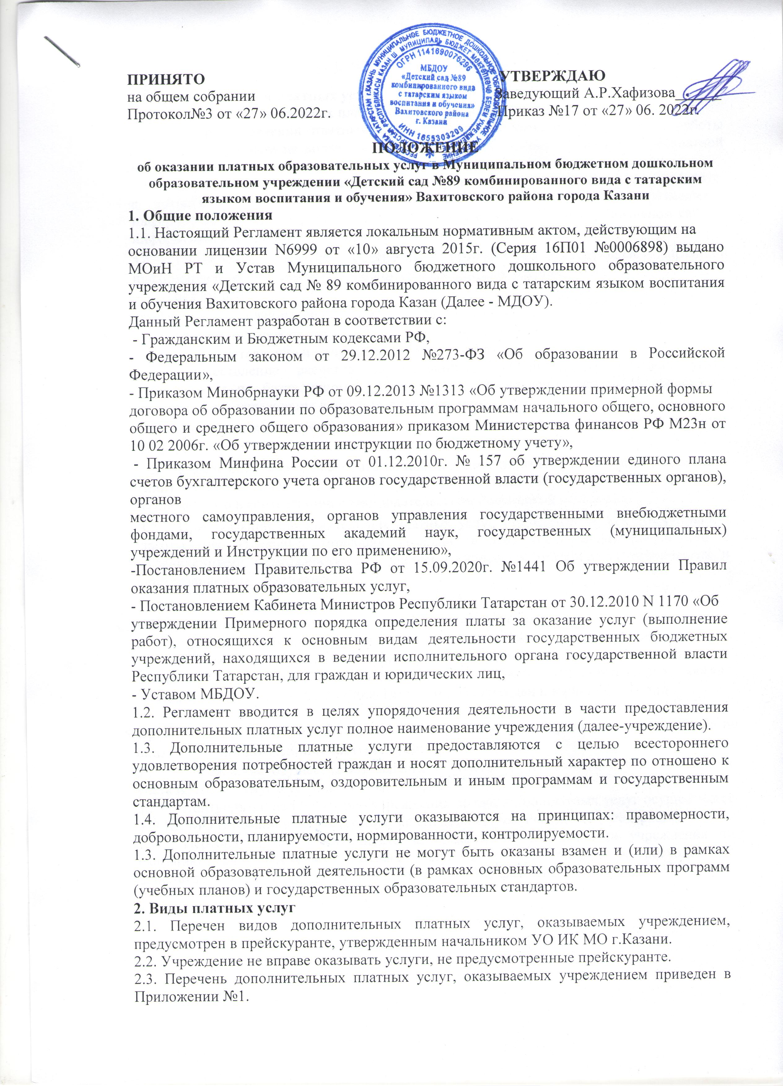
3. Порядок оказания платных услуг
3. 1. Оказание дополнительных платных услуг осуществляется на основании договора
3.2. При предоставлении платных услуг сохраняется установленный режим работы учреждения, при этом не должны сокращаться услуги, предоставляемые на бесплатной основе, и ухудшаться их качество.
  - При предоставлении дополнительных платных услуг учреждение взаимодействует с потребителем путем организации личного приема, посредством размещения информации о предоставлении дополнительных платных услуг на официальном сайте и информационных стендах учреждения.
  - Учреждение обязано обеспечить потребителей следующей наглядной информацией обоказываемых дополнительных платных услугах:
- режим работы;
- график предоставленных дополнительных платных услуг;
- виды дополнительных платных услуг с указанием их стоимости;
- условия предоставления и получения дополнительных платных услуг.
  - Осуществление расчетов за оказанные дополнительных платных услуг производится по безналичному расчету путем перечисления денежных средств на лицевые счета учреждения в установленном порядке.
Получение денежных средств непосредственно лицами, осуществляющими платную услугу, не допускается.
  - Учреждение может оказывать дополнительные платные услуги самостоятельно и (или) с привлечением (совместным участием) третьих лиц на основании договора, заключенного в соответствии с законодательством Российской Федерации.
  - При оказании дополнительных платных услуг учреждение может предоставлять льготы для отдельных категорий граждан, в том числе инвалидов и лиц с ограниченными возможностями, с учетом финансовых, материально-технических и организационных возможностей учреждения.
- Порядок определения цены (тарифа) на платные услуги
  - Механизм формирования размера платы для физических и юридических лиц за оказание платных услуг относится к основным видам деятельности государственных бюджетных учреждений, находящихся в ведении исполнительного органа государственной власти Республики Татарстан, для граждан и юридических лиц.

- Организация учета дополнительных платных услуг и контроль за деятельностью по оказанию дополнительных платных услуг
  - Учреждение осуществляют ведение бюджетного, налогового и статистического учета платных услуг в установленном порядке.
  - Контроль за деятельностью учреждения по оказанию платных услуг осуществляет УО ИК МО г. Казани в соответствии с законодательством Российской Федерации.
  - Персональную ответственность за организацию деятельности учреждения по оказанию дополнительных платных услуг и учету доходов и расходов от дополнительных платных услуг несет руководитель учреждения.

Приложение №1

Перечень платных услуг, оказываемых Муниципальным бюджетным дошкольным образовательным учреждением «Детский сад №89 комбинированного вида с татарским языком воспитания и обучения» Вахитовского района города Казани

В соответствии с Уставов МБДОУ в учреждении реализуются дополнительные общеразвивающие программы следующей направленности:
- Художественно-эстетической направленности:

«Веселая кисточка»

- Социально-педагогической направленности:

-«Английский язык»

- Физкультурно-спортивной направленности:
«ЛФК»
«Футбол»!!!!!!!!!!!!!!!!!!!
Танцевальная студия «Феникс»

